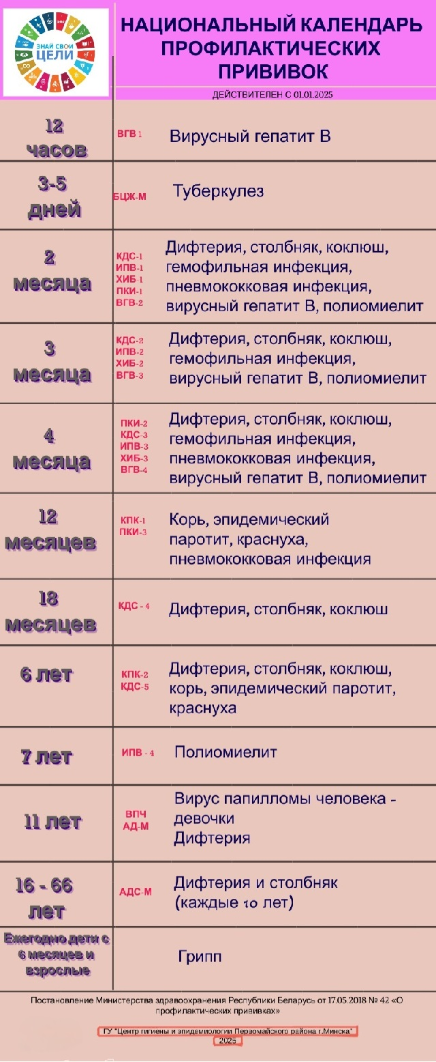

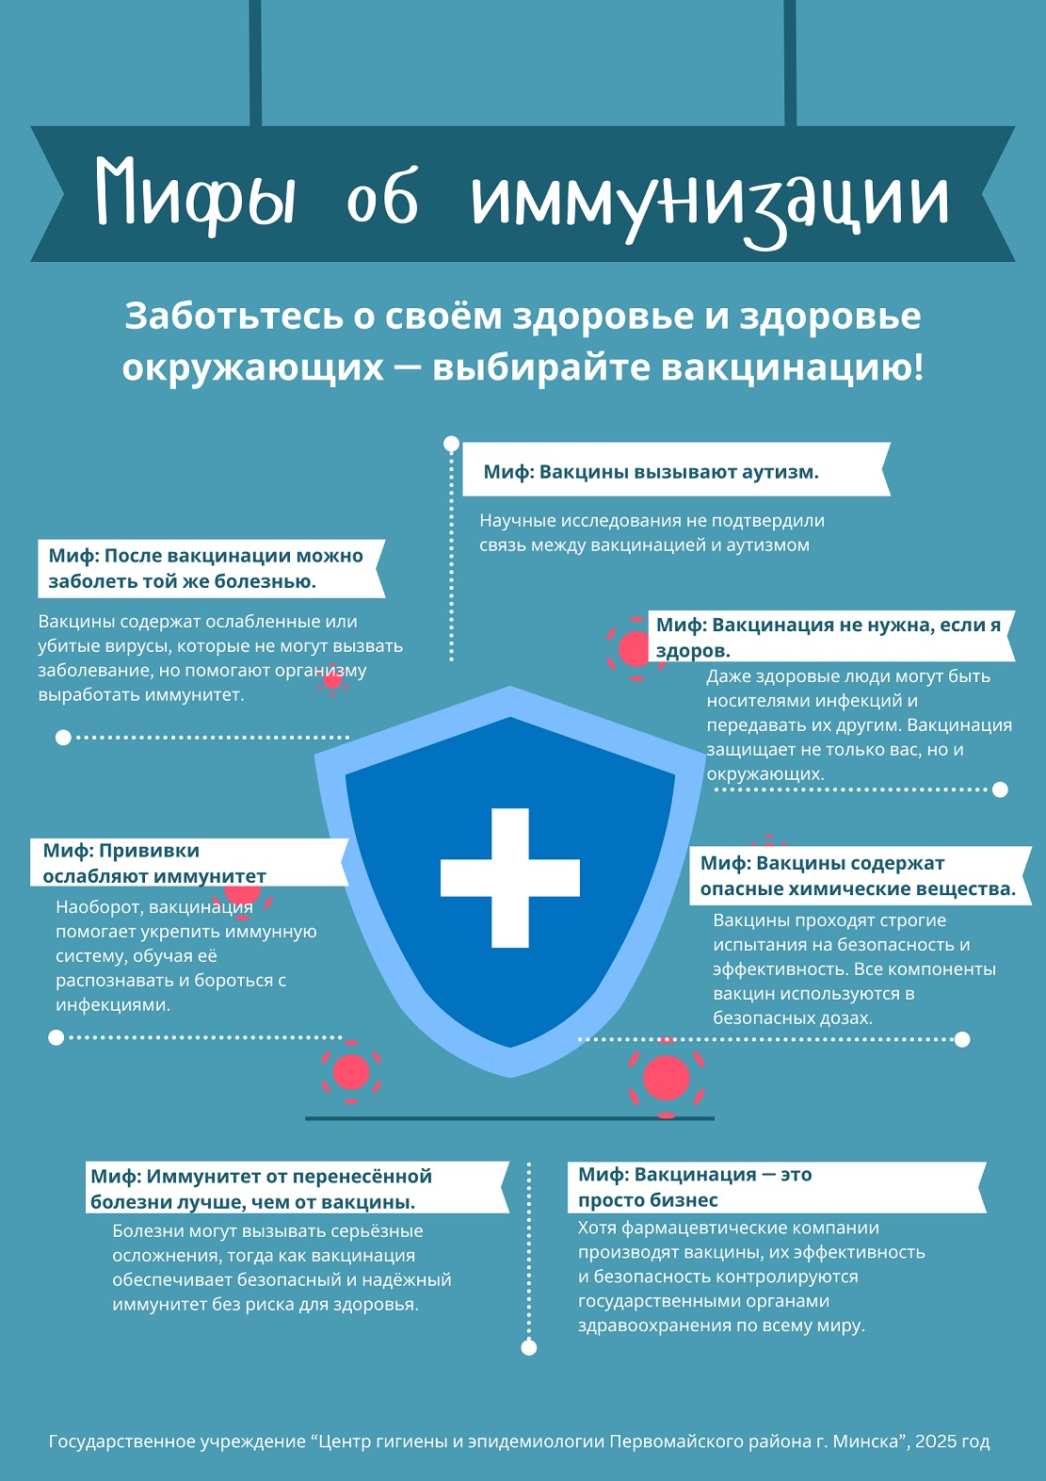

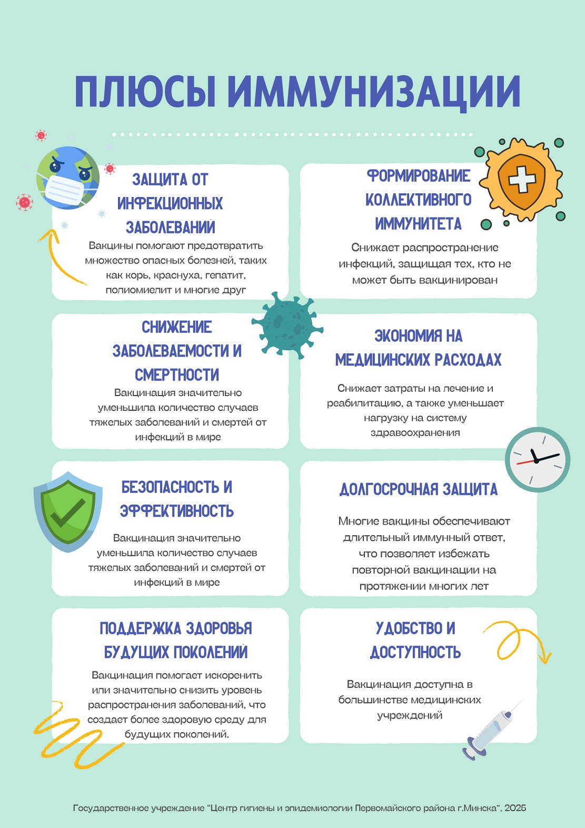

**ПЕРЕЧЕНЬ**

**ПРОФИЛАКТИЧЕСКИХ ПРИВИВОК ПО ЭПИДЕМИЧЕСКИМ ПОКАЗАНИЯМ**

**(в ред. постановления Минздрава от 01.07.2024 N 111)**

|  |  |  |
| --- | --- | --- |
| N п/п | Перечень инфекций, против которых проводятся профилактические прививки | Группы физических лиц, подлежащих профилактическим прививкам |
| 1 | Бешенство | Лица, выполняющие работу по отлову безнадзорных животных, содержанию и разведению диких и домашних плотоядных животных.  Охотники, лесники, егеря, работники боен, таксидермисты, грумеры, кинологи.  Ветеринарные и зоотехнические работники.  Работники лабораторий, работающих с диким вирусом бешенства, зараженными бешенством лабораторными животными, а также с материалом, инфицированным или подозрительным на инфицирование вирусом бешенства.  Лица, имеющие медицинские и (или) эпидемические показания к иммунизации по причине контакта с животным |
| 2 | Бруцеллез | Работники организаций, осуществляющих содержание и разведение, убой сельскохозяйственных животных, захоронение трупов животных, биологических остатков, продуктов убоя и мясопереработки, работники ветеринарных учреждений, зоотехнические работники (при регистрации бруцеллеза козье-овечьего вида среди животных) - до полной ликвидации в организациях либо на энзоотичной по бруцеллезу территории бруцеллеза козье-овечьего вида среди животных.  Работники организаций, осуществляющих заготовку, хранение, переработку сырья и продуктов животного происхождения, - до полной ликвидации бруцеллеза козье-овечьего вида среди животных в организациях, из которых поступают животные, сырье и продукты животного происхождения.  Работники лабораторий, работающих с живыми культурами возбудителя бруцеллеза козье-овечьего вида, зараженными бруцеллезом козье-овечьего вида лабораторными животными, а также с материалом, инфицированным или подозрительным на инфицирование возбудителем бруцеллеза козье-овечьего вида |
| 3 | Ветряная оспа | Дети, которым планируется проведение операции по трансплантации органов и (или) тканей человека, при отсутствии антител или через 2 года после окончания иммуносупрессивной терапии после проведения такой трансплантации |
| 4 | Вирусный гепатит A | Лица, не имеющие документально подтвержденных сведений о перенесенном ранее заболевании вирусным гепатитом А, и (или) сведений о наличии профилактических прививок против вирусного гепатита А, и (или) лабораторных результатов, подтверждающих наличие защитного уровня антител IgG к вирусу гепатита А:  находящиеся в контакте с пациентом, которому установлен диагноз (подозрение на заболевание) "вирусный гепатит A";  лица с повышенным риском заражения вирусным гепатитом А (мужчины, практикующие секс с мужчинами; трансгендерные люди) |
| 5 | Вирусный гепатит B | Лица, не имеющие документально подтвержденных сведений о перенесенном ранее заболевании вирусным гепатитом В, и (или) сведений о наличии профилактических прививок против вирусного гепатита В, и (или) лабораторных результатов, подтверждающих наличие защитного уровня антител IgG к вирусу гепатита В:  относящиеся к группам с повышенным риском заражения вирусным гепатитом В, С и (или) вирусом иммунодефицита человека (далее - ВИЧ-инфекция) (люди, употребляющие инъекционные наркотические средства и их партнеры; мужчины, практикующие секс с мужчинами, и их партнеры; лица, вступающие в сексуальные отношения на возмездной основе, и их партнеры; трансгендерные люди и их партнеры);  лица, у которых возник аварийный контакт <1>;  контактные лица с пациентом с вирусным гепатитом В <2>;  лица, получающие медицинскую помощь с использованием крови и (или) ее компонентов, а также находящиеся на гемодиализе, с онкогематологическими заболеваниями;  работники организаций здравоохранения, учреждений социального обслуживания, осуществляющих стационарное социальное обслуживание, имеющие контакт с биологическим материалом, потенциально содержащим вирус гепатита В;  лица, занятые в производстве иммунобиологических лекарственных препаратов из донорской и плацентарной крови;  обучающиеся в учреждениях образования по профилю образования "Здравоохранение" |
| 6 | Гемофильная инфекция | Дети в возрасте до 5 лет, ранее не получившие профилактические прививки против гемофильной инфекции и имеющие одно из следующих заболеваний или состояний:  хронический гепатит;  цирроз печени;  хронические заболевания почек, сердца и легких:  иммунодефициты;  муковисцидоз |
| 7 | Дифтерия | Лица, не имеющие документально подтвержденных сведений о перенесенном ранее заболевании дифтерией, и (или) сведений о наличии профилактических прививок против дифтерии в соответствии с возрастом (в том числе лица, у которых со времени последней профилактической прививки против дифтерии прошло более  5 лет, дети, у которых наступил срок очередной профилактической прививки против дифтерии), и (или) лабораторных результатов, подтверждающих наличие защитного титра (концентрации) противодифтерийных антител, находящиеся в контакте с пациентом, которому установлен диагноз (подозрение на заболевание) "дифтерия" |
| 8 | Желтая лихорадка | Лица, выезжающие в эндемичные по желтой лихорадке страны и (или) территории стран.  Работники лабораторий, работающих с зараженными возбудителем желтой лихорадки лабораторными животными, а также с материалом, инфицированным или подозрительным на инфицирование возбудителем желтой лихорадки |
| 9 | Инфекция, вызванная коронавирусом SARS-CoV-2 | Лица в возрасте 18 лет и старше ежегодно в сентябре - декабре:  с иммуносупрессией (иммунодефицитами, включая ВИЧ-инфекцию, аутоиммунными заболеваниями, онкологическими и онкогематологическими заболеваниями);  в возрасте старше 60 лет;  находящиеся и работающие в учреждениях с круглосуточным режимом пребывания.  Иные лица при обращении, включая детей при наличии вакцины |
| 10 | Инфекция, вызванная вирусом папилломы человека (далее - ВПЧ-инфекция) | Девочки и женщины в возрасте от 11 до 50 лет с ВИЧ-инфекцией, ранее не привитые против ВПЧ-инфекции |
| 11 | Клещевой энцефалит | Работники, а также студенты (учащиеся), выезжающие в составе организованных групп в эндемичные территории (страны), чья профессиональная деятельность связана с выполнением лесозаготовительных (в том числе по расчистке и благоустройству леса), гидромелиоративных, строительных и других работ, при которых возможен риск заражения клещевым вирусным энцефалитом, в том числе на административно-территориальных единицах с показателем заболеваемости выше 0,05 случая на 1000 населения.  Военнослужащие, лица начальствующего, рядового состава и работники органов внутренних дел, органов и подразделений по чрезвычайным ситуациям, других войск и воинских формирований, занятые в проведении работ (несении службы) в лесистой местности |
| 12 | Корь | Лица в возрасте от 9 месяцев и старше, не имеющие документально подтвержденных сведений о перенесенном ранее заболевании корью, и (или) сведений о профилактических прививках против кори, и (или) лабораторных результатов, подтверждающих наличие защитного уровня антител IgG к вирусу кори, находящиеся в контакте с пациентом, которому установлен диагноз (подозрение на заболевание) "корь" |
| 13 | Краснуха | Лица, не имеющие документально подтвержденных сведений о перенесенном ранее заболевании краснухой, и (или) сведений о профилактических прививках против краснухи, и (или) лабораторных результатов, подтверждающих наличие защитного уровня антител IgG к вирусу краснухи, находящиеся в контакте с пациентом, которому установлен диагноз (подозрение на заболевание) "краснуха" |
| 14 | Лептоспироз | Работники организаций, осуществляющих содержание и разведение, убой сельскохозяйственных животных и (или) птицы, захоронение трупов животных и (или) птицы, биологических остатков, продуктов убоя и мясо- и (или) птицепереработки, работники ветеринарных учреждений - при регистрации случаев лептоспироза среди животных и (или) птиц в организациях.  Работники организаций, осуществляющих заготовку, хранение, переработку сырья и продуктов животного происхождения, - при регистрации случаев лептоспироза среди животных и (или) птицы в организациях, из которых поступают животные и (или) птица, сырье и продукты животного происхождения.  Работники лабораторий, работающих с живыми культурами возбудителя лептоспироза, зараженными лептоспирозом лабораторными животными, а также с материалом, инфицированным или подозрительным на инфицирование возбудителем лептоспироза |
| 15 | Пневмококковая инфекция | Дети в возрасте до 5 лет, ранее не получившие профилактические прививки против пневмококковой инфекции и имеющие одно из следующих заболеваний или состояний:  иммунодефициты (ВИЧ-инфекция, хроническая болезнь почек, нефротический синдром, хронический гепатит, цирроз печени, заболевания, связанные с назначением иммуносупрессивной терапии или лучевой терапии, злокачественные новообразования, лейкозы, лимфомы, болезнь Ходжкина, после трансплантации донорского органа, врожденный иммунодефицит, функциональная или анатомическая аспления (серповидно-клеточная анемия, другие гемоглобинопатии, врожденная или приобретенная аспления);  рецидивирующий острый гнойный средний отит (более 3 эпизодов в течение года);  рецидивирующие пневмонии (3 и более эпизода);  бронхолегочная дисплазия, врожденные пороки дыхательных путей, первичная цилиарная дискинезия, дефицит а1-антитрипсина;  пороки сердца, требующие гемодинамической коррекции и с обогащением малого круга кровообращения;  наличие кохлеарного имплантата или планирование проведения данной операции;  сахарный диабет;  бронхиальная астма.  Контактные дети в возрасте до 5 лет из очага тяжелой пневмококковой инфекции (деструктивная пневмония, менингит).  Дети 5 лет и старше, взрослые, ранее не получившие профилактические прививки против пневмококковой инфекции, страдающие онкогематологическими заболеваниями |
| 16 | Полиомиелит | Лица, контактировавшие с пациентом, которому установлен диагноз (подозрение на заболевание) "полиомиелит", не имеющие документально подтвержденных сведений о профилактических прививках против полиомиелита или лабораторно подтвержденных результатов наличия защитного иммунитета против полиомиелита.  Лица, не привитые против полиомиелита, прибывшие из эпидемически неблагополучных по полиомиелиту стран или выезжающие в эпидемически неблагополучную по полиомиелиту страну |
| 17 | Сибирская язва | Лица, выполняющие следующие виды работ на территории стационарно неблагополучных по сибирской язве пунктов, и (или) угрожаемой по сибирской язве территории, и (или) на территории эпизоотического очага сибирской язвы:  работы, связанные с выемкой и перемещением грунта (ликвидация аварийных ситуаций на инженерных коммуникациях, благоустройство сибиреязвенных захоронений, отбор проб почвы для исследования на наличие возбудителей сибирской язвы);  содержание и разведение, убой сельскохозяйственных животных, утилизация трупов животных, биологических остатков, продуктов убоя и мясопереработки;  заготовка, хранение, переработка сырья животного происхождения;  ветеринарная деятельность.  Работники лабораторий, работающих с живыми культурами возбудителя сибирской язвы, зараженными сибирской язвой лабораторными животными, а также с материалом, инфицированным или подозрительным на инфицирование возбудителем сибирской язвы |
| 18 | Столбняк | Лица, обратившиеся за медицинской помощью в случаях:  травм с нарушением целостности кожных покровов и слизистых оболочек;  обморожений и ожогов (термических, химических, радиационных) второй, третьей и четвертой степени;  абортов и родов вне организаций здравоохранения;  гангрены и некроза тканей любого типа;  укусов животными |
| 19 | Туляремия | Лица в возрасте от 7 лет и старше, проживающие на территории активных природных очагов туляремии.  Лица, осуществляющие работы на территории активных природных очагов туляремии:  работники зерно- и овощехранилищ, сахарных и спиртзаводов, льнозаводов;  работники организаций, осуществляющих содержание и разведение животных и (или) птицы, работающие с зерном, в кормоцехах;  охотники, лица, занятые заготовкой и первичной обработкой шкурок промысловых животных, в том числе работники меховых фабрик;  работники сельскохозяйственных организаций, занятые на покосах, жатве;  работники организаций, осуществляющих лесозаготовку, расчистку и благоустройство леса;  работники, выполняющие отлов грызунов и кровососущих насекомых, дезинсекционные, дератизационные мероприятия.  Работники лабораторий, работающих с живыми культурами возбудителя туляремии, зараженными туляремией лабораторными животными, а также с материалом, инфицированным или подозрительным на инфицирование возбудителем туляремии |
| 20 | Чума | Лица, выезжающие на энзоотичные по чуме территории.  Работники лабораторий, работающих с живыми культурами возбудителя чумы, зараженными чумой лабораторными животными, а также с материалом, инфицированным или подозрительным на инфицирование возбудителем чумы |
| 21 | Эпидемический паротит | Лица, не имеющие документально подтвержденных сведений о перенесенном ранее заболевании эпидемическим паротитом, и (или) сведений о наличии профилактических прививок против эпидемического паротита, и (или) лабораторных результатов, подтверждающих наличие защитного уровня антител IgG к вирусу эпидемического паротита, находящиеся в контакте с пациентом, которому установлен диагноз (подозрение на заболевание) "эпидемический паротит" |

**Инфекции, прививки против которых включены в Национальный календарь, опасны осложнениями !**

**Вирусный гепатит В**

* Высокозаразное инфекционное заболевание;
* Вирус поражает печень и в 95% приводит к развитию хронического процесса;
* Требует длительного лечения.

**Туберкулез**

* Хроническая инфекция, при которой наиболее часто поражаются органы дыхания, однако процесс может локализоваться в костной и других системах и органах;
* Заболевание может привести к инвалидизации;
* Требуется длительное и комплексное лечение.

**Дифтерия, столбняк, коклюш**

* **Возбудители дифтерии и столбняка** вырабатывают токсины, которые поражают важные системы организма (сердечно-сосудистая, нервная, выделительная), нарушают их функционирование, приводят к инвалидизации;
* **Возбудитель коклюша** вызывает длительно текущее заболевание с приступообразным кашлем на фоне общей интоксикации организма. Коклюш может осложниться пневмонией, энцефалитом, судорогами.

**Полиомиелит**

* Высокозаразное инвалидизирующее заболевание;
* **Вирус полиомиелита** преимущественно поражает центральную нервную систему, приводит к развитию стойких параличей.

**Корь, краснуха, эпидемический паротит**

* Заболевание **корью** характеризуется общей интоксикацией, сыпью. Часто корь осложняется отитом, пневмонией, энцефалитом.
* **Эпидемический паротит** может осложняться орхитом, менингитом, энцефалитом, поражением нервной системы.
* **Краснуха** опасна для беременных женщин. Вирус краснухи приводит к формированию врожденных пороков у ребенка.

**Пневмококковая и гемофильная инфекция**

* **Возбудители пневмококковой и гемофильной инфекций** – частые причины респираторных инфекций у детей. Наиболее опасными осложнениями данных инфекций являются менингит и септицемия. Часто гемофильная инфекция осложняется отитом, синуситом, пневмонией.

**Инфекция, вызванная вирусом папилломы человека**

* **Вирусы папилломы человека (ВПЧ)** – группа распространенных вирусов, которые поражают кожу и слизистые оболочки различных частей тела. Наибольшую опасность несут ВПЧ высокого онкогенного риска, которые становятся причиной развития онкологических заболеваний (например, рак шейки матки, орофарингеальный рак и др.)

**Грипп**

* Заболевание**гриппом** опасно осложнениями. Наиболее частыми из которых является отит, гайморит, плеврит, пневмония, миокардит, гломерулонефрит и другие. В отдельных случаях отмечается поражение нервной системы. Для лечения осложнений необходим прием антибиотиков.